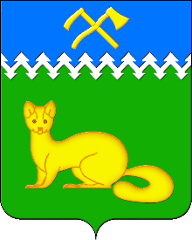

**БОГУЧАНСКИЕ**

**ВЕДОМОСТИ**

**Официальное ежемесячное издание**

**Выпуск № 279-1 от 18.09.2024**

БОГУЧАНСКИЙ СЕЛЬСКИЙ СОВЕТ ДЕПУТАТОВ

БОГУЧАНСКОГО РАЙОНА

КРАСНОЯРСКОГО КРАЯ

РЕШЕНИЕ

18.09.2024 с. Богучаны № 19/78

|  |
| --- |
| О согласовании перечня имущества, подлежащего передаче из муниципальной собственности Богучанского района в собственность муниципального образования Богучанский сельсовет в процессе разграничения |

В соответствии с Федеральным законом от 06.10.2003 № 131-ФЗ «Об общих принципах организации местного самоуправления в Российской Федерации», Законом Красноярского края от 26.05.2009 № 8-3290 "О порядке разграничения имущества между муниципальными образованиями края", руководствуясь ст.7 Устава Богучанского сельсовета, Богучанский сельский Совет депутатов, Решил:

1. Согласовать перечень имущества, подлежащего передаче из муниципальной собственности Богучанского района в собственность муниципального образования Богучанский сельсовет в процессе разграничения, согласно приложению, к настоящему Решению.
2. Контроль за исполнением настоящего Решения оставляю за собой.
3. Настоящее Решение вступает в силу в день, следующий за днем его опубликования в печатном издании «Богучанские ведомости».

Председатель Богучанского

Сельского Совета депутатов Д.Г. Цицилашвили

Глава Богучанского сельсовета Л.В. Шмелёва